[津医科大学肿瘤医院专家论文受质疑](https://mp.weixin.qq.com/s?__biz=MzkyMjc5NDM3Nw==&mid=2247494048&idx=1&sn=542e653a24a98cb58c05a7585eb04ab6)

学术君[学术警示录](javascript:void(0);)2025-04-17 17:43:38浙江

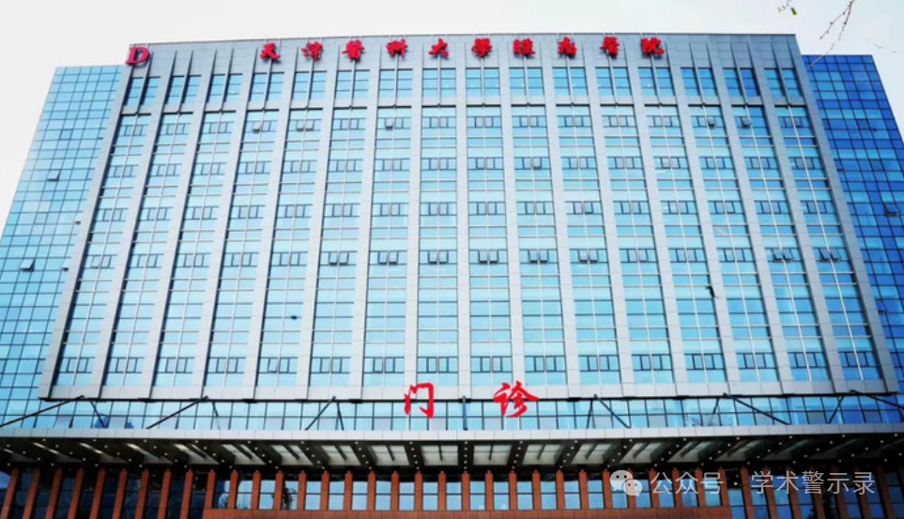

**论**

**文**

**信**

息

?

2012年，来自天津医科大学肿瘤医院的 Yi Ma , Xiaomeng Hao , Sheng Zhang , Jin Zhang （通讯作者）在Breast Cancer Research and Treatment 期刊发表了一篇题目为：The in vitro and in vivo effects of human umbilical cord mesenchymal stem cells on the growth of breast cancer cells的论文。该研究得到天津市重大疾病防治重点支持专项（编号：08ZCKFSF03200）、天津市国际合作解决癌症研究与诊断中的多色荧光原位杂交新技术（编号：09ZCZDSF03800）、科学技术部国际合作定量单细胞分析在多基因癌症研究与诊断中的应用（编号：2010DFB30270）的支持。

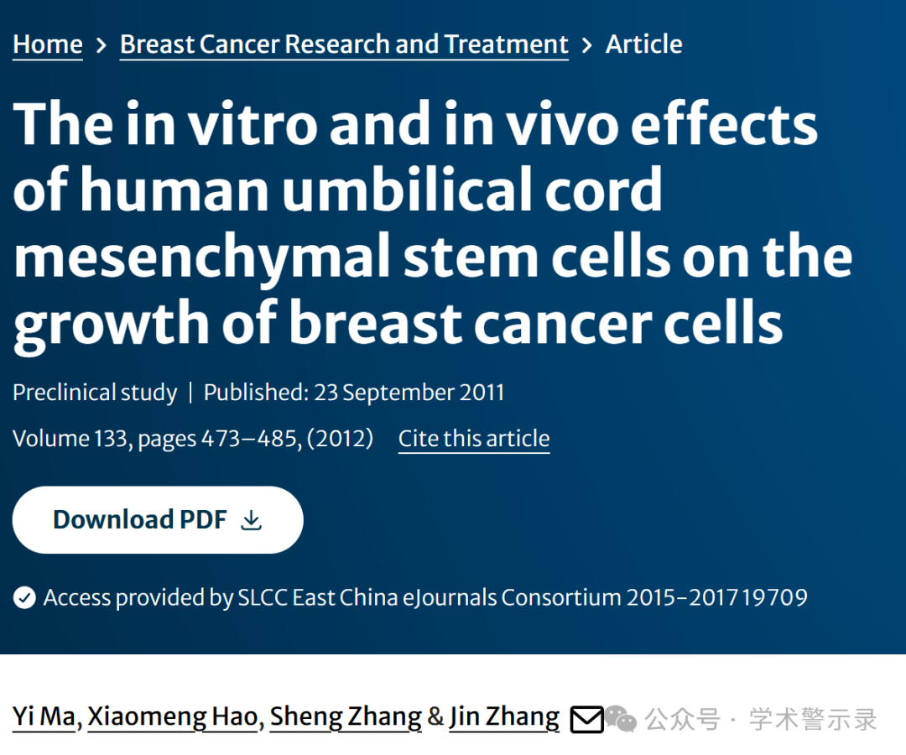

**质**

**疑**

**信**

**息**

?

**2025年4月，国际著名职业学术打假人Archasia belfragei 在 Pubpeer 论坛发表评论：**

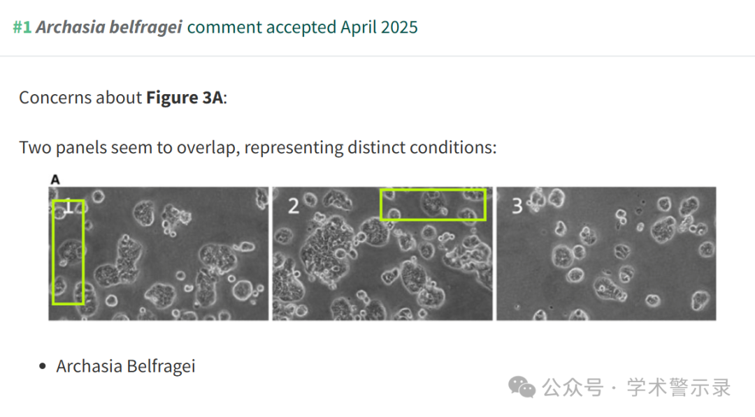

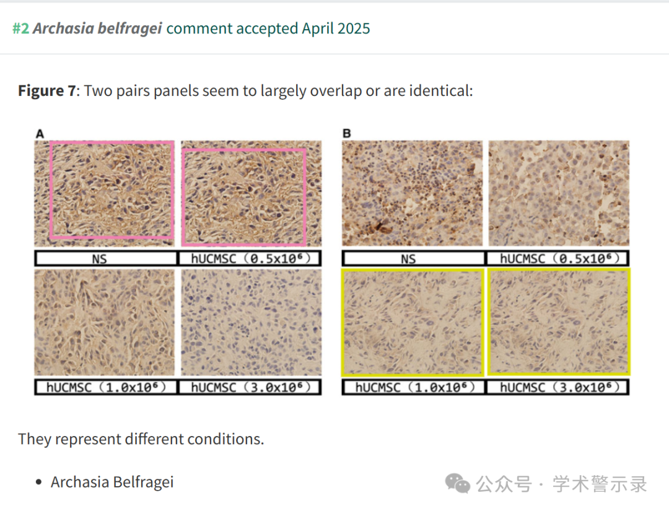

**Click here to see animation video based on issues reported above.**

Other animations available **here**. Link to the relevant PubPeer post is in the description. Please note that we are not making any judgements but simply visualising observations by others.

信息来源：

https://pubpeer.com/publications/FAC9CCB050A99FC11CE5CD8382E38D

免责声明：

本文中的所有信息均源自学术网站及已公开资料。我们虽努力确保信息的准确性与完整性，但无法对此做出绝对保证。若发现纰漏或不实之处，请联系公众号后台。

